ETML-ES

L’objectif de ce projet est de réaliser un système d’accès par badge RFID aux différents équipements disponibles à l’ES. En fonction des droits accordés à la personne, l’alimentation électrique des équipements sera activée ou non. Cela concerne notamment les places de travail des étudiants et le local de montage de l’ES. L’appareil gère les accès grâce à une base de données externe et est configurable à distance.

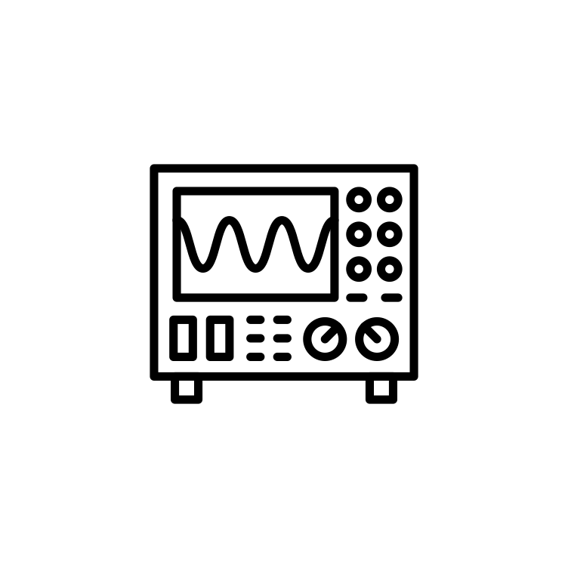

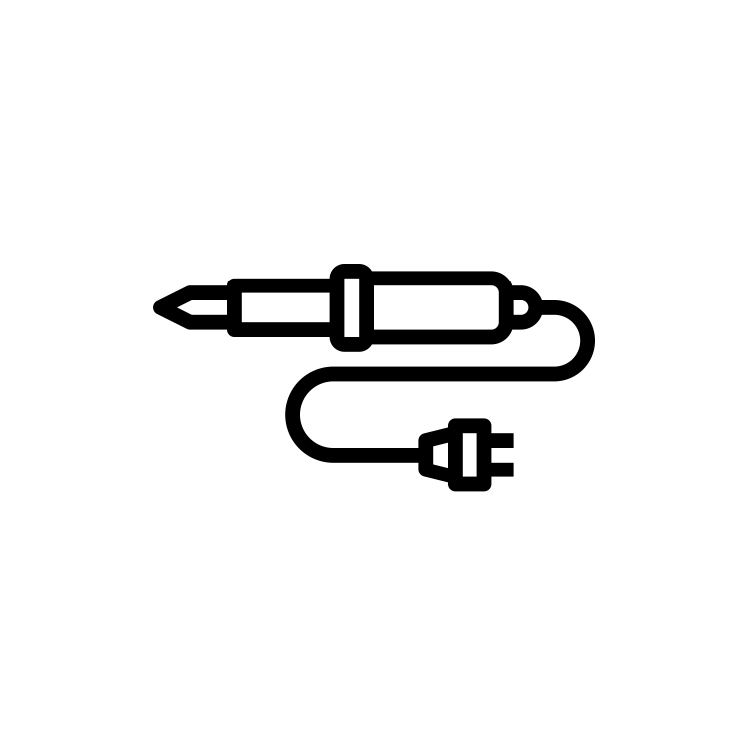

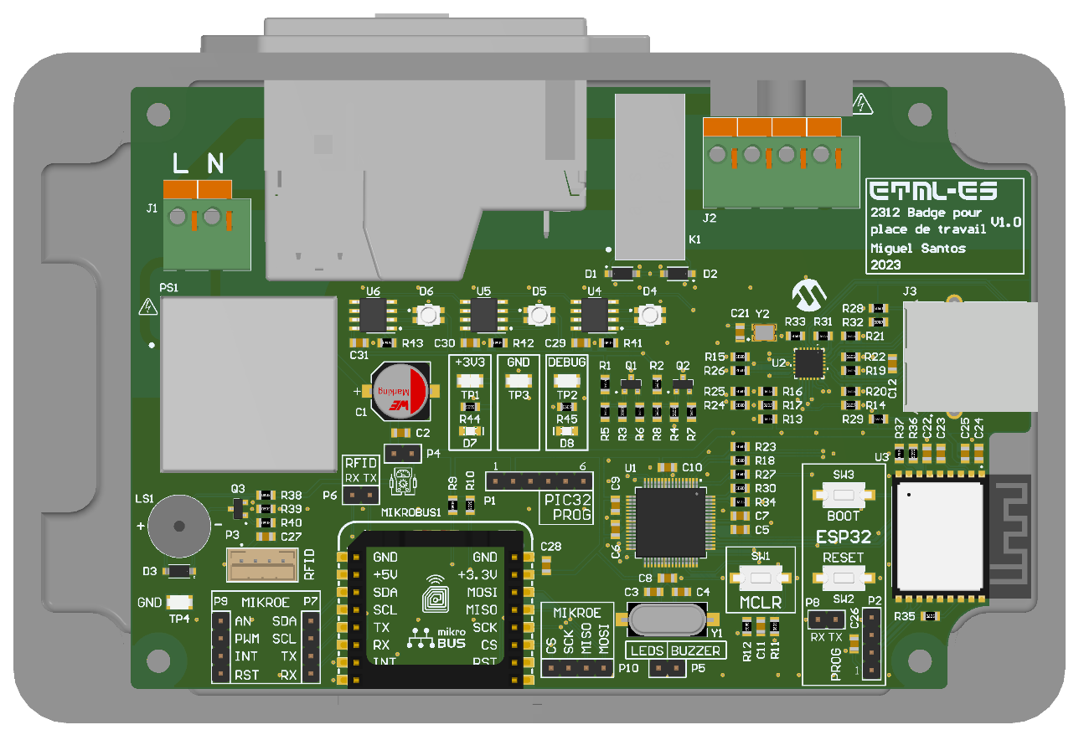





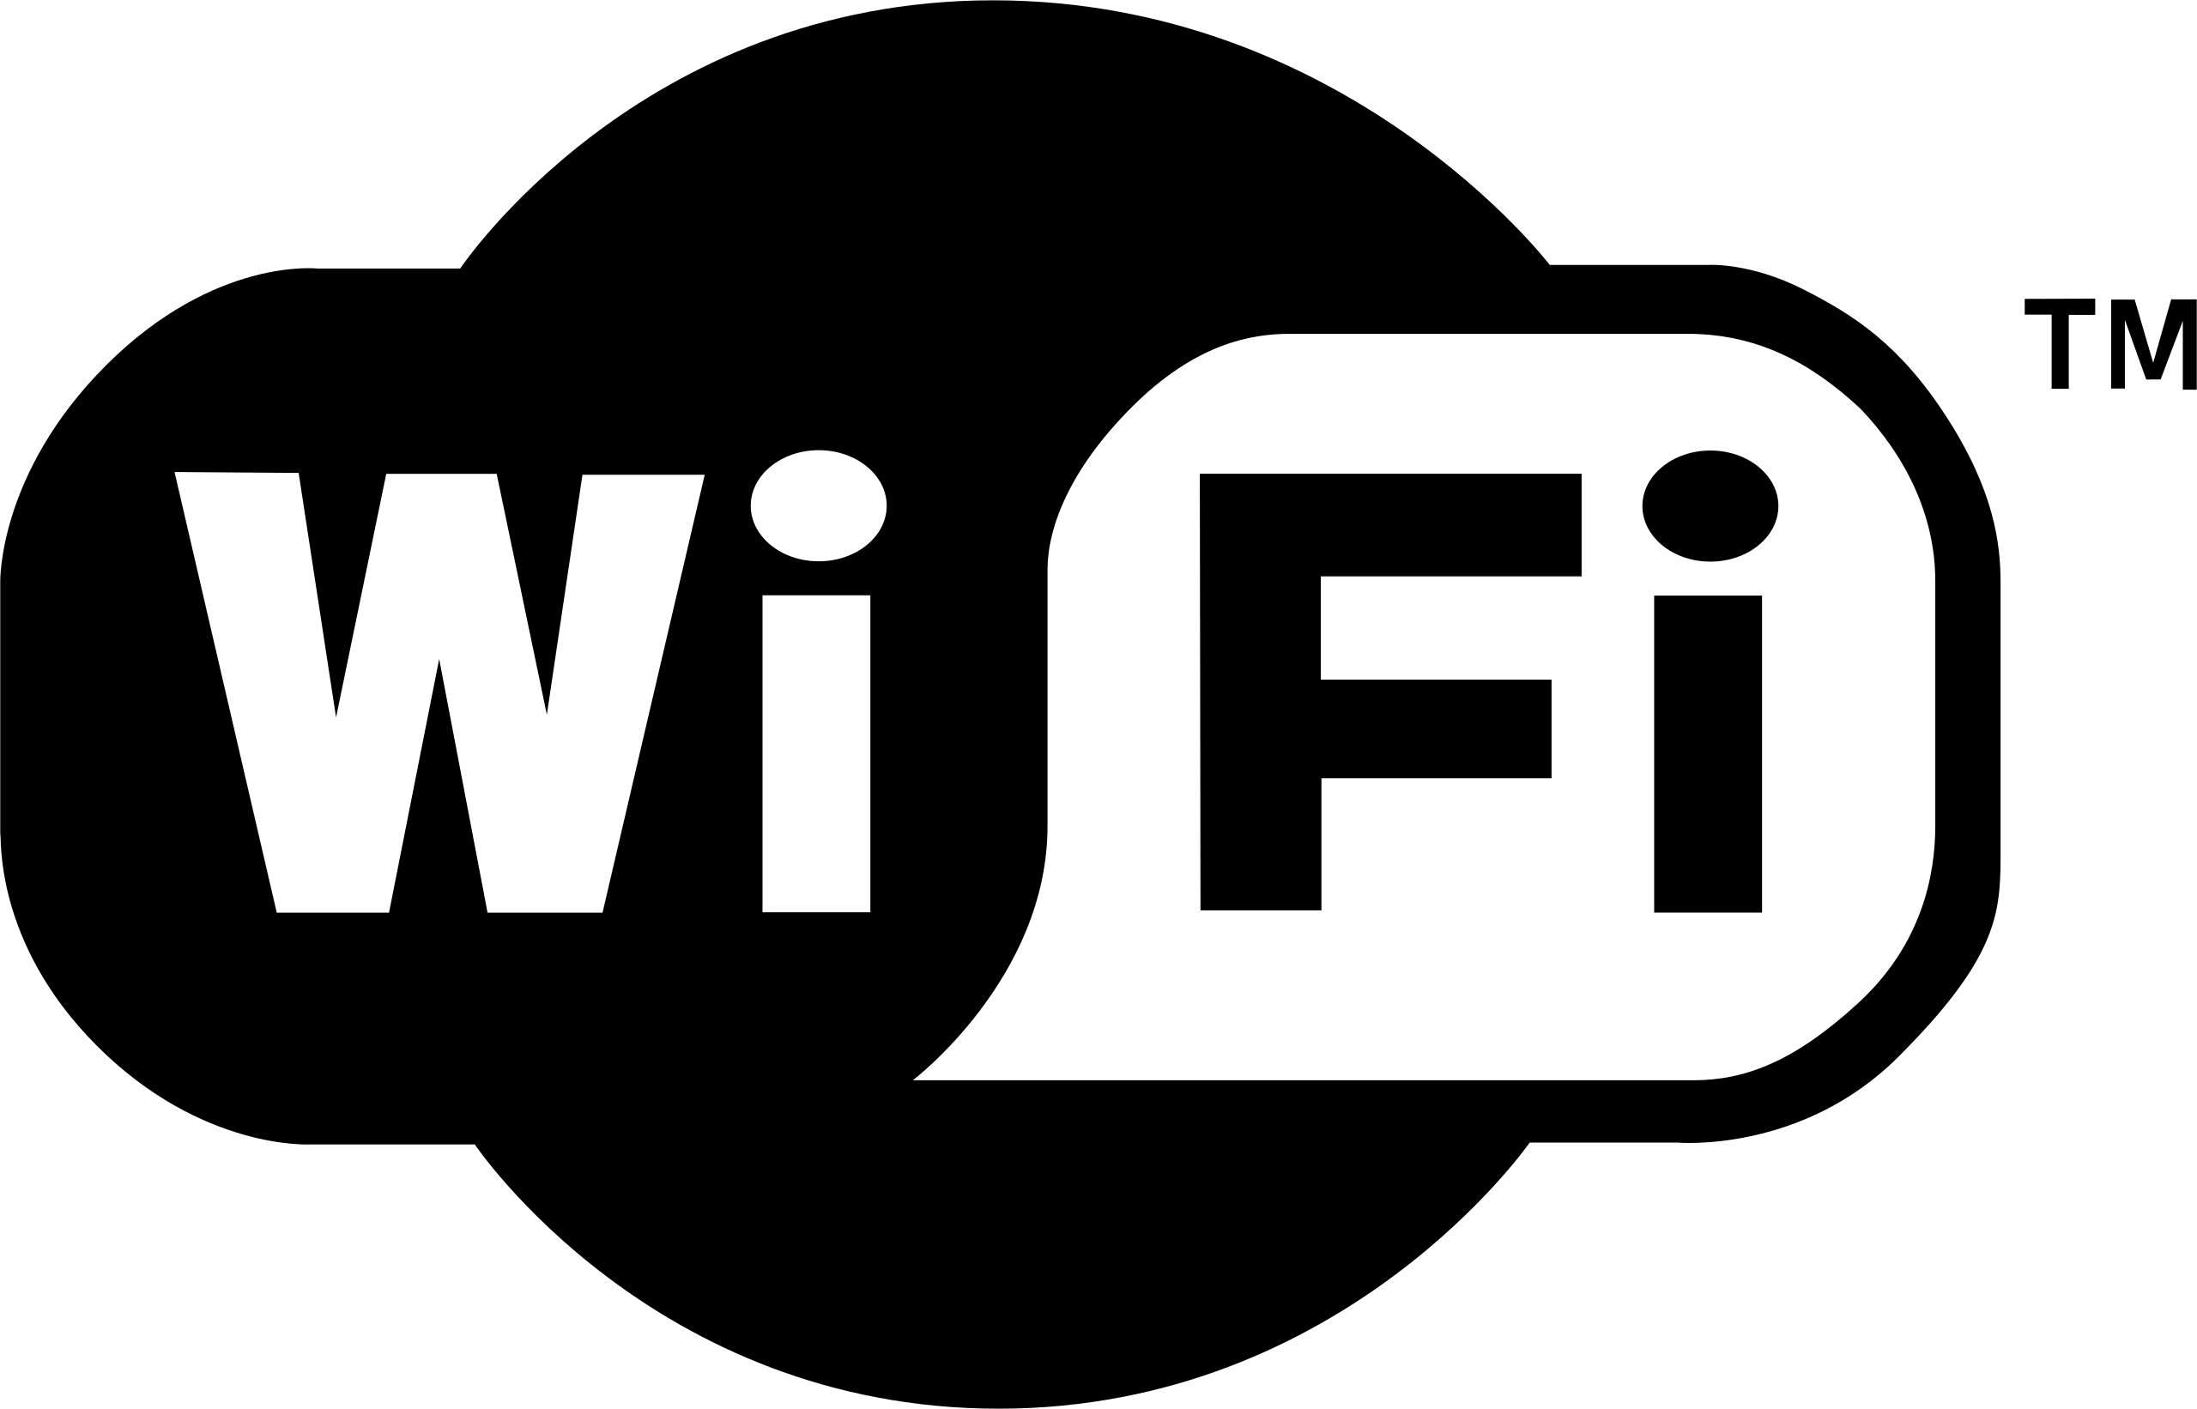

Ce projet a représenté une expérience enrichissante au cours de laquelle j'ai eu l'opportunité de concrétiser et d'approfondir mes connaissances acquises à l'École Supérieure. Il a requis l'application d'un large éventail de compétences, ce qui s'est avéré particulièrement motivant. J’ai pu renforcer ma confiance en mes capacités et mieux me préparé pour les futurs défis à venir.

